Переговоры и разрешение ресурсных конфликтов в многоагентной исследовательской системе ResearchRadar MAS

Коротаев Андрей Дмитриевич
Группа Б24-507
2026

Аннотация
Рассматривается конфликт между автономными участниками научно-информационного поиска за ограниченный бюджет углублённых проверок. После получения публикаций и новостей научный, новостной и сопоставляющий агенты формируют несовместимые заявки. Сравниваются прозрачная последовательная политика и двухраундовые переговоры с уступками, подтверждением соглашения и ограниченным арбитражем. Бюджет связан с выполняемыми операциями над метаданными, аннотациями и заголовками. На фиксированных синтетических материалах проведены пять сценариев по 12 парных повторов, всего 120 запусков. При умеренном дефиците переговоры повысили оценочную полезность и выровняли доли удовлетворения заявок; при неравной ценности возник компромисс между справедливостью и полезностью. Измерены сообщения, время и нарушения ресурсных ограничений. Содержательные выводы о научной истинности не выводятся из тематической близости материалов.

1. Постановка задачи
Поисковый контур ResearchRadar MAS уже распределяет задания между исполнителями. После поиска появляется иная задача: несколько участников хотят углублённо проверить собственные материалы, но общий ресурс ограничен. Научный агент предпочитает проверить библиографию и доступную аннотацию, новостной — происхождение заголовка, агент сопоставления — потенциальную тематическую связь. Их локальные интересы конкурируют за одни и те же кредиты. Исследовательский вопрос состоит в том, как явное согласование частичных проверок меняет оценочную полезность, нормированную удовлетворённость, коммуникационные затраты и соблюдение ограничений по сравнению с корректной простой политикой.
Гипотезы сформулированы до анализа данных: при достаточном бюджете оба режима дадут одинаковую проверенную работу, но переговоры добавят сообщения; при дефиците уступки могут увеличить число обслуженных заявок и удовлетворённость, хотя не обязаны повышать сумму полезностей при любой структуре ценностей; отсутствие ответа участника увеличит длительность и может потребовать арбитража.

2. Модель интересов и ограниченного ресурса
Заявка i задаётся участником, операцией, материалами, полной потребностью d_i = 2 кредита, допустимым минимумом m_i = 1, публичным приоритетом p_i и частными оценками v_i(2) и v_i(1). Нулевая выдача имеет полезность 0. Участник принимает только предложение, чья оценка не ниже его порога резервирования. Бюджет B — общий лимит оплачиваемых проверок. Для любого состояния выполняются spent + held ≤ B и active ≤ concurrent_slots. Кредит, потраченный на начатую проверку, не возвращается; при её завершении освобождается только одновременный слот. Отмена до запуска возвращает резерв. ID соглашения связывает выделение с одной заявкой и её владельцем.
Эффективность измеряется суммой модельных оценок фактически выполненных проверок, а не истинностью утверждений: U = Σ_i v_i(x_i). Справедливость измеряется индексом Джейна для нормированных долей s_i = x_i / d_i: J = (Σ_i s_i)² / (n Σ_i s_i²). При нулевом выделении J принимается равным нулю. Равное число кредитов само по себе не трактуется как универсальная справедливость при разных ценностях; U и J представлены отдельно.

3. Архитектура и исполнение проверок
Текущие централизованное назначение и Contract Net выбирают исполнителей исходных поисковых задач. Новый ресурсный контур включается после сбора материалов и не изменяет их протоколы. Научная заявка проверяет идентификаторы, авторов и, при полной выдаче, доступную аннотацию. Новостная проверка фиксирует источник и дату, но без текста статьи оставляет утверждение непроверенным. Проверка связи сопоставляет доступные заголовки и, при полной выдаче, аннотацию; пересечение терминов обозначается лишь тематическим кандидатом. Каждое заключение содержит идентификаторы и область доступных данных.
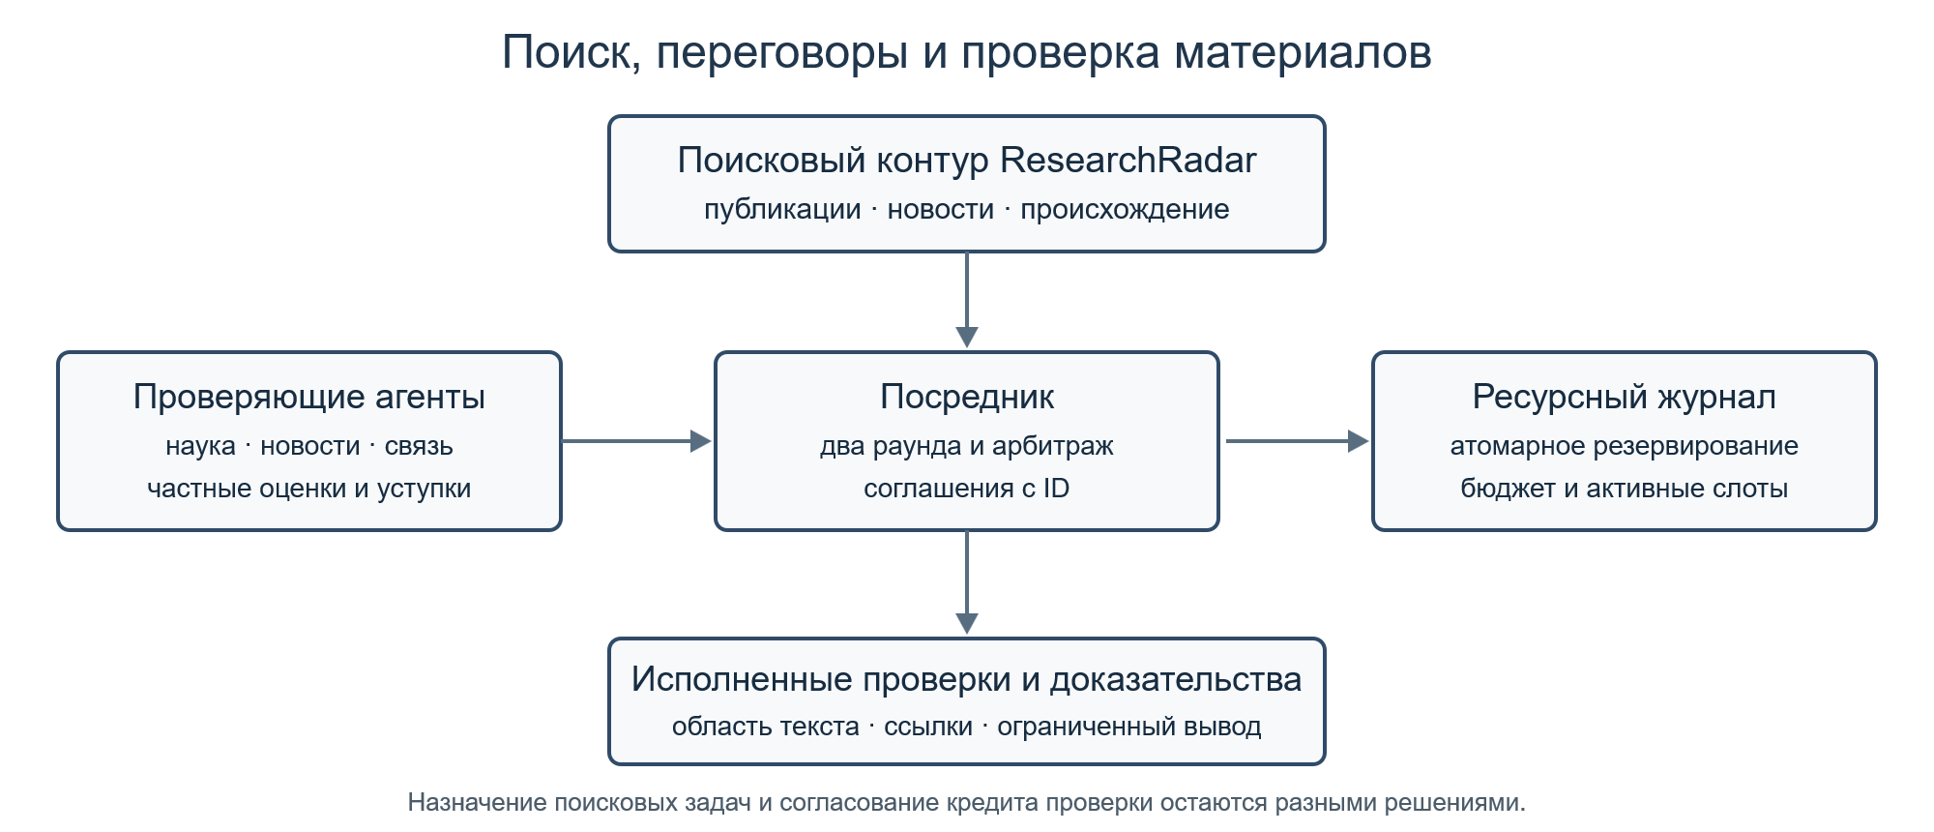
Рисунок 1 — Поиск, согласование ресурса и исполнение проверок
Ресурсный журнал атомарно резервирует кредиты под ID соглашения, разрешает начало лишь владельцу соответствующей заявки, учитывает расход, освобождает слот и отвергает повторный расход. Участник без подтверждённого ресурса не запускает защищённую операцию. При таймауте до начала резерв возвращается; после старта расход фиксируется, а слот освобождается.

4. Протокол переговоров и контрольный режим
Контрольная политика обслуживает заявки в порядке их появления: выдаёт полные два кредита, если они доступны, иначе один кредит на допустимую частичную проверку. Она соблюдает те же жёсткие ограничения, что и переговоры. Переговорный посредник в первом раунде предлагает полные проверки в порядке публичного приоритета. Агенты отвечают самостоятельно: принимают приемлемый объём, предлагают частичную проверку вместо отказа или уступают один кредит при достаточной собственной частичной ценности и наличии неудовлетворённых коллег. Посредник перераспределяет освободившиеся кредиты по раскрытым оценкам и во втором раунде требует принятия конкретных условий. Молчание ограничивает ожидание и запускает арбитражную базовую политику среди ответивших; отказ означает отсутствие договора. Арбитраж не заменяет обычные раунды.
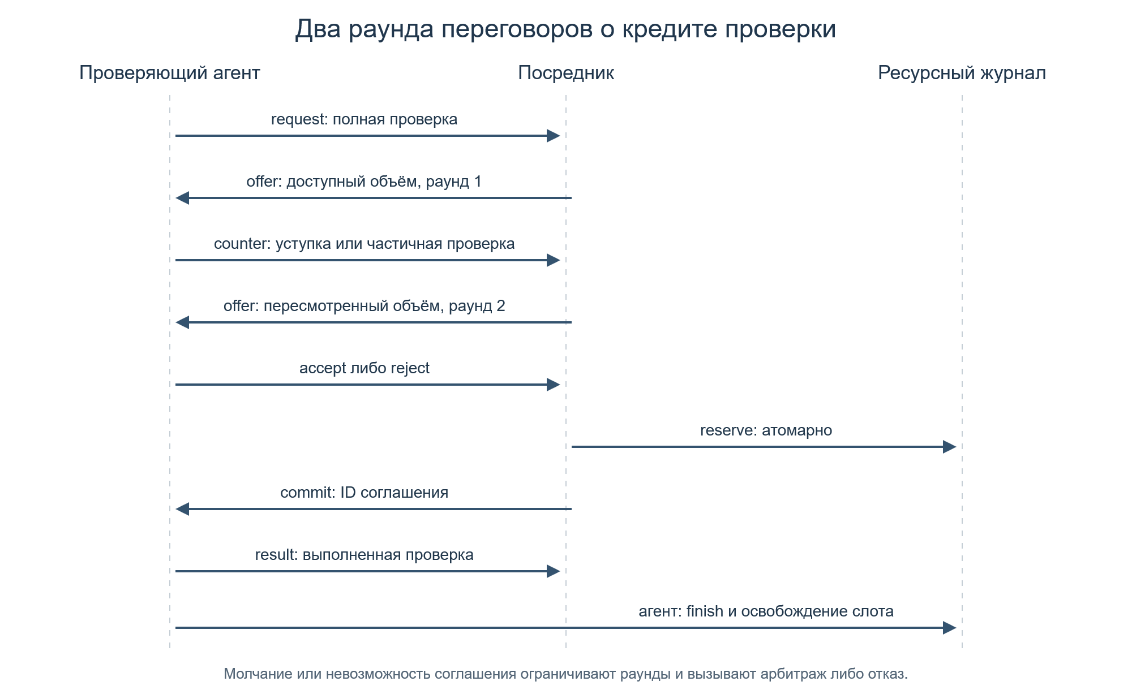
Рисунок 2 — Обмен сообщениями и фиксация соглашения
Сообщения имеют уникальные ID, адрес, тип, ID исследования и correlation_id. Проверяются полномочия отправителя, получатель, раунд и связь ответа с отправленным предложением. Конечный результат принимается лишь от владельца договора и в ответ на его commit. Два раунда, сроки ожидания и явное завершение исключают бесконечный торг. Трасса сохраняет предложение, уступку, решение и исполнение.

5. Экспериментальная методика
Для сравнения использован один замороженный синтетический поисковый результат с научными и новостными материалами. Режимы получают одинаковые заявки, локальные оценки, бюджет, модель задержки и seed в каждой паре. Проведено пять сценариев: достаточные ресурсы, умеренный дефицит, сильный дефицит, неравные ценности частичных проверок и молчание одного участника. В каждом сценарии 12 пар, всего 120 отдельных запусков. Случайные изменения предварительных оценок ограничены ±3% и одинаковы внутри пары. Сеть и платная модель в эксперименте не вызываются. Скрипт фиксирует входы, исходные измерения, сводки, парные разности, трассы и контрольные суммы данных.
Зависимые показатели: выполненные проверки, оценочная полезность, J, расход кредитов, число сообщений и контрпредложений, обращения к арбитражу, длительность переговоров и полное wall-clock время. Сообщения подсчитываются из фактически переданной трассы. В каждом запуске автоматически проверяются переполнение бюджета и лимита активных слотов. Времена измерены perf_counter и зависят от планировщика ОС; сумму длительностей отдельных проверок нельзя считать неперекрывающейся частью общего времени. Средние и стандартные отклонения рассчитываются по сохранённым строкам; парные разности используют одинаковый seed.

6. Результаты
Сценарий | Режим | Полезность | J | Сообщения
Достаточно | Контроль | 19.96 | 1.000 | 9.0
Достаточно | Переговоры | 19.96 | 1.000 | 21.0
Умеренный дефицит | Контроль | 8.99 | 0.600 | 7.0
Умеренный дефицит | Переговоры | 11.95 | 1.000 | 21.0
Сильный дефицит | Контроль | 5.96 | 0.333 | 5.0
Сильный дефицит | Переговоры | 9.01 | 0.667 | 19.0
Неравные ценности | Контроль | 13.02 | 0.600 | 7.0
Неравные ценности | Переговоры | 10.11 | 0.967 | 20.8
Молчание агента | Контроль | 8.97 | 0.600 | 7.0
Молчание агента | Переговоры | 8.97 | 0.600 | 17.0
Таблица 1 — Средние значения по 12 повторам для каждого сценария; полезность выражена в условных единицах, J относится к нормированным долям индивидуальной полной потребности.
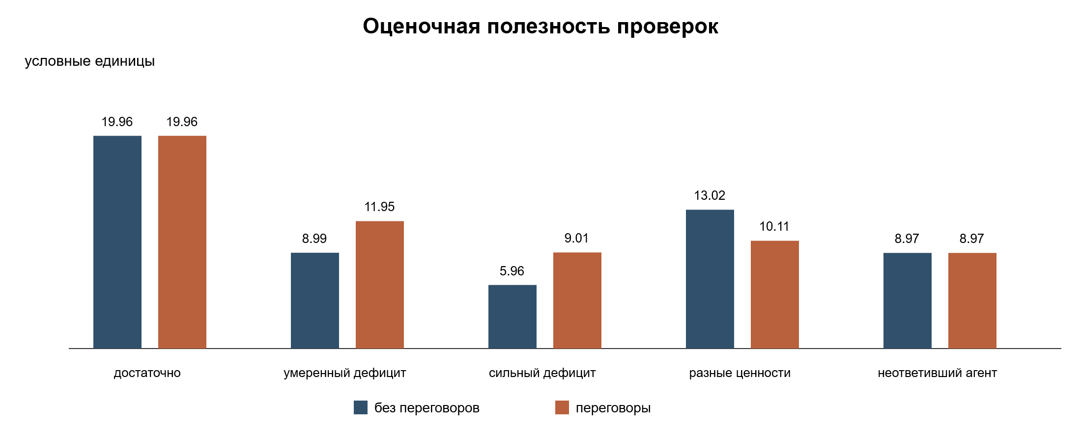
Рисунок 3 — Средняя оценочная полезность выполненных проверок
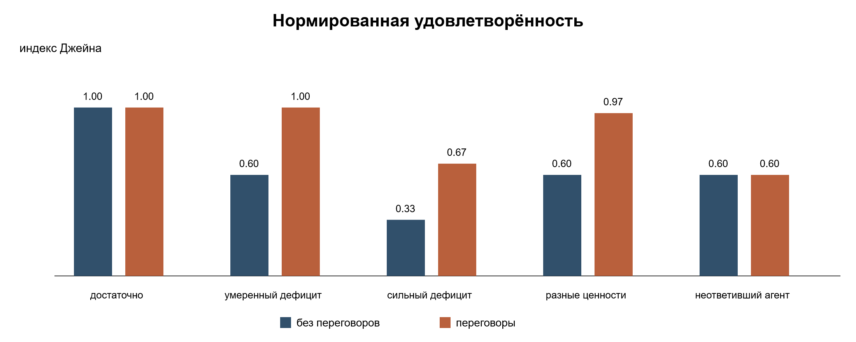
Рисунок 4 — Индекс Джейна по нормированной удовлетворённости
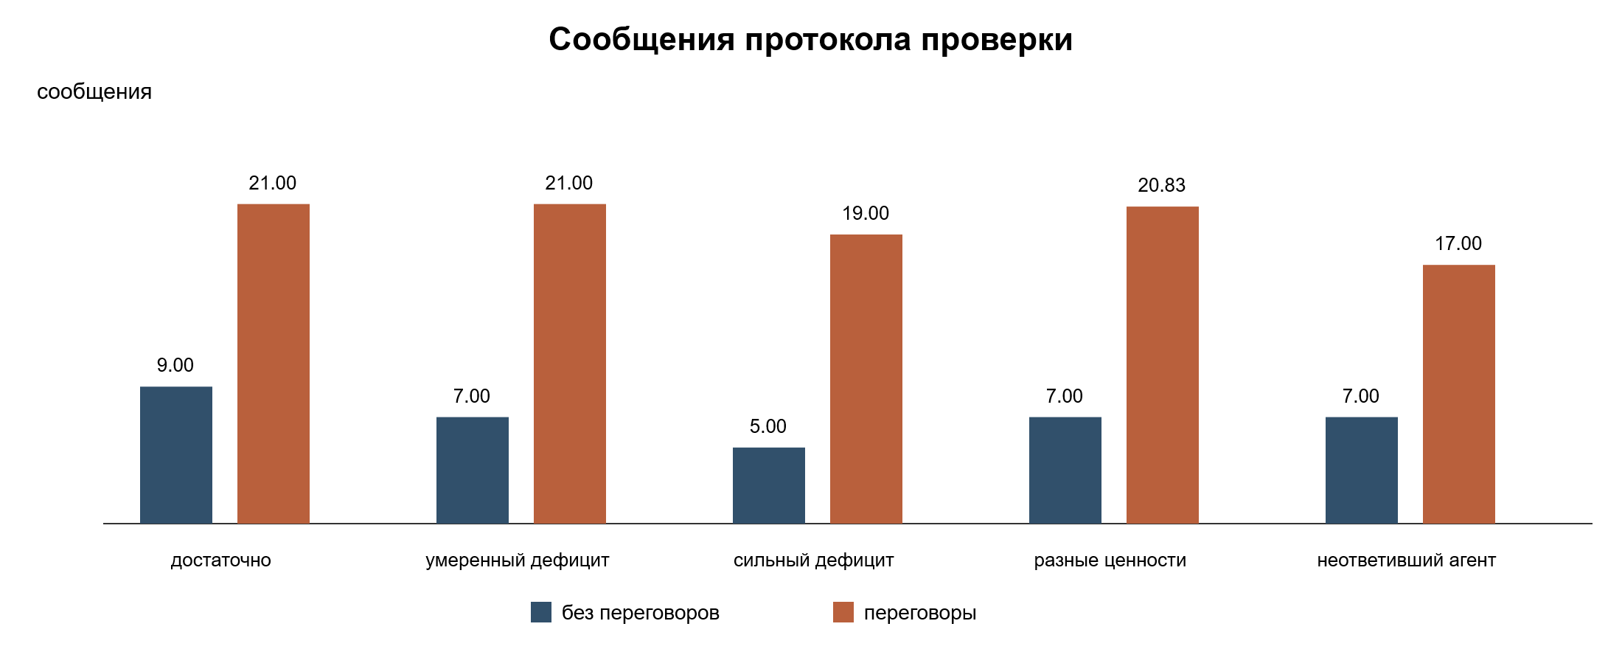
Рисунок 5 — Коммуникационная стоимость протокола
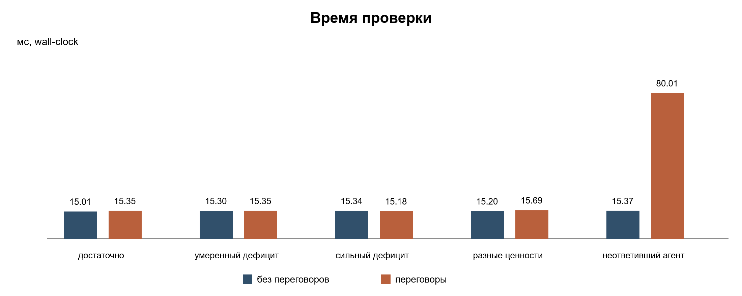
Рисунок 6 — Полное время проверки в модельных сценариях

7. Интерпретация
При достаточном бюджете режимы достигли одинаковой средней полезности 19.96 и J = 1, но переговоры потребовали 21 сообщений вместо 9. Это цена согласования при отсутствии дефицита. При умеренном дефиците средняя парная прибавка полезности составила +2.96, а J вырос с 0.60 до 1.00. Переговоры заменили распределение 2/1/0 на три частичные проверки по одному кредиту.
При сильном дефиците прирост полезности равен +3.05, J вырос с 0.33 до 0.67. При неравных ценностях компромисс иной: средняя парная разность полезности -2.91, тогда как J увеличился на +0.37. Значит, более ровное обслуживание здесь оплачено потерей модельной суммарной ценности; скрывать этот конфликт одним сводным показателем нельзя.
В сценарии молчания участника полезность и J совпали с контрольной политикой, но переговорный режим обратился к арбитражу 1 раз за запуск и увеличил среднее wall-clock время с 15.4 до 80.0 мс. Во всех 120 прогонах не отмечено превышения бюджета или лимита активных слотов. Нулевые нарушения отражают проверенную модель, а не гарантию безошибочности для произвольного внешнего окружения.

8. Доказательность и ограничения
В отдельной LIVE-проверке с сохранённым ранее ответом Qwen поисковый контур завершил пять задач из пяти и получил материалы OpenAlex, Crossref, arXiv и Google News RSS без ошибок. Ресурсный контур выполнил три частичные проверки при бюджете три кредита. Научная проверка ограничилась метаданными, новость осталась непроверенным утверждением, а тематическое пересечение маркировано как кандидат. Повторного платного вызова Qwen для этой проверки не было; её сохранённая альтернативная формулировка использовалась только при планировании поиска.
Значения полезности — предварительные оценки участников, а не известная истинная польза материалов. Синтетические заголовки и аннотации используются только для контролируемого сравнения протоколов. Проверка научного идентификатора подтверждает наличие поля в полученной записи, но не истинность результатов статьи. Тематическое пересечение не доказывает, что новость ссылается на статью. Новостное утверждение остаётся непроверенным при отсутствии полного текста и независимого первоисточника. В LIVE-режиме внешние API могут отказать или вернуть неполные метаданные; система сохраняет частичные результаты.
Модель содержит одну заявку от каждой из трёх проверяющих ролей, целочисленный ресурс и два раунда. Она не исследует стратегическое сокрытие ценностей, коалиции и качество полной статьи. Индекс Джейна измеряет равномерность долей потребности, а не этическую справедливость всех решений. Численные миллисекунды зависят от Windows и не переносятся на сетевую эксплуатацию. Ограниченный бюджет проверок не является денежным балансом OpenRouter. Qwen может сформировать альтернативный запрос до поиска через отдельный бюджетируемый клиент; в массовых испытаниях она не вызывалась, чтобы обе политики получили одинаковые входные сведения.

Заключение
Ресурсный конфликт разрешается самостоятельным сообщенческим протоколом, отдельным от назначения поисковых исполнителей. Переговоры дают проверяемые уступки, соглашения и атомарные выделения, а принятые проверки действительно выполняются. При дефиците и близких частичных ценностях они обслуживают больше заявок и улучшают нормированную удовлетворённость; при неравных ценностях та же уступка снижает суммарную оценочную полезность. При достаточном бюджете и молчании агента дополнительные сообщения не дают выигрыша. Поэтому выбор режима должен учитывать дефицит, структуру оценок и цену ожидания.
Воспроизведение: tools/run_negotiation_experiments.py; первичные данные и входы — experiments/lab3/results/raw.csv и inputs.json; агрегаты — summary.json и paired.json; условия — metadata.json и experiments/lab3/scenarios.json; трассы — traces/. Исходники протокола — src/researchradar/negotiation.py и resources.py. Стенд не требует Git при запуске из архивной копии.

